памятка для родителей

ДЛЯ ЧЕГО НУЖНА АРТИКУЛЯЦИОННАЯ ГИМНАСТИКА

Гимнастика для рук, ног - дело нам привычное и знакомое. Понятно ведь, для чего мы тренируем мышцы - чтобы они стали сильными, ловкими, подвижными. А вот зачем язык тренировать, ведь он и так "без костей"?
Оказывается, язык - главная мышца органов речи. И для него, как и для всякой мышцы, гимнастика просто необходима. Ведь язык должен быть достаточно хорошо развит, чтобы выполнять тонкие целенаправленные движения, именуемые звукопроизношением. Недостатки произношения отягощают эмоционально-психическое состояние ребенка, мешают ему развиваться и общаться со сверстниками. Чтобы эта проблема не возникала у ребенка в дальнейшем, стоит начать заниматься артикуляционной гимнастикой как можно раньше.
Детям двух, трех, четырех лет артикуляционная гимнастика поможет быстрее "поставить" правильное звукопроизношение. Дети пяти, шести лет и далее смогут при помощи артикуляционной гимнастики во многом преодолеть уже сложившиеся нарушения звукопроизношения. Поначалу артикуляционную гимнастику необходимо выполнять перед зеркалом. Ребенок должен видеть, что язык делает. Мы, взрослые, не задумываемся, где находится в данный момент язык (за верхними зубами или за нижними). У нас артикуляция - автоматизированный навык, а ребенку необходимо через зрительное восприятие обрести этот автоматизм, постоянно упражняясь.
Не огорчайтесь, если некоторые упражнения не будут получаться с первого раза даже у вас. Попробуйте повторить их вместе с ребенком, признаваясь ему: "Смотри, у меня тоже не получается, давай вместе попробуем".
Будьте терпеливы, ласковы и спокойны, и все получится. Не забывайте по чаще хвалить малыша! Занимайтесь с ребенком ежедневно по 5-7 минут. Проводите артикуляционную гимнастику лучше всего в виде игры, сказки. После того, как освоите несколько упражнений, можно придумать сказку, в которой присутствовали бы элементы гимнастики.

Желаю успехов!

АРТИКУЛЯЦИОННАЯ ГИМНАСТИКА В КАРТИНКАХ

Окошко  - широко открыть рот - "жарко"  - закрыть рот - "холодно" | 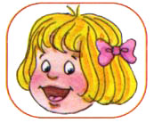
Чистим зубки  - улыбнуться, открыть рот  - кончиком языка с внутренней стороны "почистить" поочередно нижние и верхние зубы | 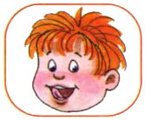
Месим тесто  - улыбнуться  - пошлепать языком между губами - "пя-пя-пя-пя-пя"  - покусать кончик языка зубками (чередовать эти два движения) | 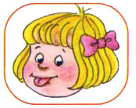
Чашечка  - улыбнуться  - широко открыть рот  - высунуть широкий язык и придать ему форму "чашечки" (т. е. слегка приподнять кончик языка) | 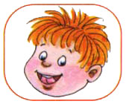
Дудочка  - с напряжением вытянуть вперед губы (зубы сомкнуты)удерживать 5-10 сек | 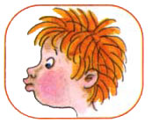
Заборчик  - улыбнуться, с напряжением обнажив сомкнутые зубы, удерживать 5-10 сек. | 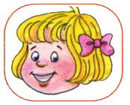
Маляр  - губы в улыбке  - приоткрыть рот  - кончиком языка погладить ("покрасить") нёбо | 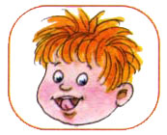
Грибочек  - улыбнуться  - поцокатъ языком, будто едешь на лошадке  - присосать широкий язык к нёбу | 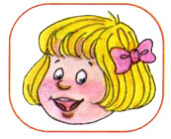
Киска  - губы в улыбке, рот открыт  - кончик языка упирается в нижние зубы  - выгнуть язык горкой, упираясь кончиком языка в нижние зубы | 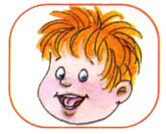
Поймаем мышку  - губы в улыбке  - приоткрыть рот  - произнести "а-а" и прикусить широкий кончик языка (поймали мышку за хвостик) | 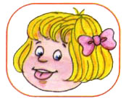
Лошадка  - вытянуть губы  - приоткрыть рот  - поцокатъ "узким" языком (как цокают копытами лошадки) | 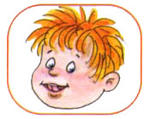
Пароход гудит  - губы в улыбке  - открыть рот  - с напряжением произнести долгое "ы-ы-ы..." | 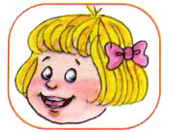
Слоник пьёт  - вытянув вперёд губы трубочкой, образовать "хобот слоника"  - "набирать водичку", слегка при этом причмокивая | 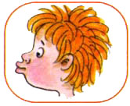
Индюки болтают  - языком быстро двигать по верхней губе - "бл-бл-бл-бл..." | 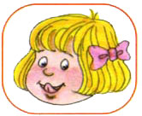
Орешки  - рот закрыт  - кончик языка с напряжением поочередно упирается в щёки  - на щеках образуются твердые шарики - "орешки" | 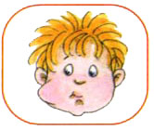
Качели  - улыбнуться  - открыть рот  - кончик языка за верхние зубы  - кончик языка за нижние зубы | 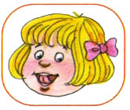
Часики  - улыбнуться, открыть рот  - кончик языка (как часовую стрелку) переводить из одного уголка рта в другой | 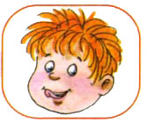
Блинчик  - улыбнуться  - приоткрыть рот  - положить широкий язык на нижнюю губу | 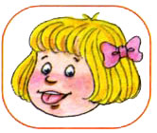
Вкусное варенье  - улыбнуться  - открыть рот  - широким языком в форме "чашечки" облизать верхнюю губу | 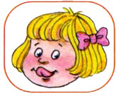
Шарик  - надуть щеки  - сдуть щеки | 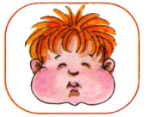
Гармошка  - улыбнуться  - сделать "грибочек" (т. е. присосать широкий язык к нёбу)  - не отрывая языка, открывать и закрывать рот (зубы не смыкать) | 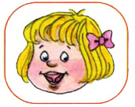
Барабанщик  - улыбнуться  - открыть рот  - кончик языка за верхними зубами: "дэ-дэ-дэ..." | 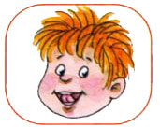
Парашютик  - на кончик носа положить ватку  - широким языком в форме "чашечки", прижатым к верхней губе, сдуть ватку с носа вверх | 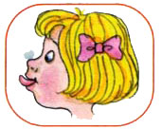
Загнать мяч в ворота  - "вытолкнуть" широкий язык между губами (словно загоняешь мяч в ворота)  - дуть с зажатым между губами языком (щеки не надувать) | 